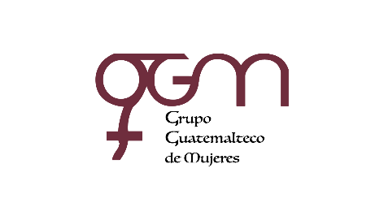**Asociación Grupo Guatemalteco de Mujeres-GGM**

**Sistema de Fortalecimiento Institucional**

Fortalecimiento Institucional.

Responsable de actualización de información: Mayra Argueta

Fecha de Elaboración: 29/12/2022

Informe sobre Pertenencia sociolingüística.

Mes y año: diciembre, 2022

1. **Mujeres sobrevivientes de violencia atendidas.**

|  |  |
| --- | --- |
| **DATOS: ATENCIÓN INICIAL 2022** | |
| **GGM- CAIMUS** | **diciembre** |
| GGM CAIMUS GUATEMALA | 39 |
| GGM CAIMUS ESCUINTLA | 18 |
| GGM CAIMUS RABINAL BAJA VERAPAZ | 11 |
| GGM CAIMUS SUCHITEPÉQUEZ | 22 |
| **TOTAL** | **90** |

Fuente: Sistema de registro de información GGM-CAIMUS- diciembre 2022.

1. **Grupo étnico al que pertenecen las mujeres atendidas.**

|  |  |  |  |  |  |
| --- | --- | --- | --- | --- | --- |
| **ETNIA** | **GGM-CAIMUS GUATEMALA** | **GGM-CAIMUS ESCUINTLA** | **GGM-CAIMUS RABINAL BAJA VERAPAZ** | **GGM- CAIMUS SUCHITEPÉQUEZ** | **TOTAL** |
|
| Maya | 2 | *1* | 7 | *2* | **12** |
| Mestiza | 37 | *17* | 4 | *20* | **78** |
| **TOTAL** | **39** | **18** | **11** | **22** | **90** |

Fuente: Sistema de registro de información GGM-CAIMUS- diciembre 2022.